Муниципальное казенное дошкольное образовательное учреждение «Детский сад «Чебурашка»

КОНСПЕКТ
ООД по музыке в средней группе на тему:

«Настроение в природе»

Подготовила: музыкальный руководитель Юнусова С.К.

2020 год

Цель: Познакомить детей с понятиями «эмоции и настроение», развивать эмоциональную сферу детей, интерес и любовь к музыке.
Задачи:
- Учить различать оттенки настроений, смену характера музыки, передавать настроение и характер в движении, танце и в пении.
- Создать позитивный настрой, понимать собственные чувства.
- Развивать неординарное мышление, фантазию.
- Вызвать эмоциональный отклик при рассматривании картин, прослушивании музыкальных произведений.
- Развивать речь детей за счет эмоционального словаря.
Оборудование: картинки, изображающие разное настроение, эмоции;
карточки разных цветов; картинки с изображение дерева (Осень, зима, весна, лето).
Слайды: «Весна в горах».
Аудиозапись: «Весенний дождь» Д. Шостакович.

Ход занятия
Дети свободно входят в зал. Приветствуют гостей. (песенка приветствие)
Муз.рук.: Ребята, сегодня мы с вами поговорим о настроении.
Образно- тематический этюд: "Деревья весной, летом, зимой и летом"
Муз.рук.: Дети, вы часто слышали такие слова "хорошее настроение", а вы знаете, что такое настроение? Какое оно может быть? Посмотрите на карточки и скажите, какое настроение на них изображено?

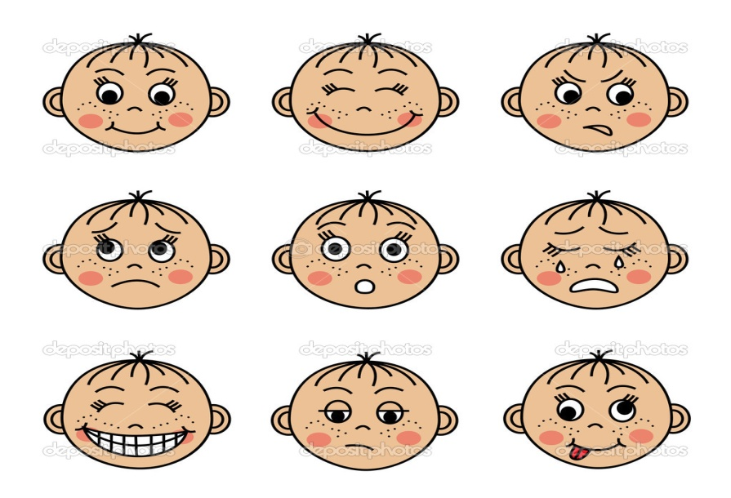
Муз.рук.: Что хочется делать, когда у вас хорошее настроение?
Дети: Прыгать, танцевать, петь, обнимать, смеяться.
Муз.рук.: А когда оно плохое?
Дети: Плакать, кричать, не хочется ни с кем разговаривать.
Муз.рук.: Дети, а как вы думаете какого цвета:
Грустное настроение? А веселое?
А какого цвета печаль? А какого цвета счастье?
А какого цвета ваше настроение сегодня? (Ответы детей).
Муз.рук.: А как можно улучшить настроение, что нам в этом поможет?
Дети: Музыка, друзья, игра, природа.
Муз.рук.: Если у человека плохое настроение, что поможет?
Дети: Рассмешить его, рассказать что-то хорошее.
Муз.рук.: Как вы думаете, у природы есть настроение?
Дети: Да.
Муз.рук.: А когда плохое настроение у природы, как она это показывает?
Дети: Дождь, ветер, хмурое небо, пасмурно.
Муз.рук.: А когда хорошее настроение, как природа это демонстрирует?
Дети: Небо ясное, солнце светит, много ярких красок.
Муз.рук.: А настроение зависит от времени года
Дети: Да.
Муз.рук.: Посмотрите на это дерево осенью, зимой, весной и летом. Давайте попробуем показать руками и лицом разные изменения, которые происходят с деревом.
Образно- тематический этюд: «Деревья весной, летом, зимой и летом»
Муз.рук.: А природа, погода влияет на настроение человека?
Дети: Конечно!
Муз.рук.: Правильно! Сегодня у вас хорошее настроение и мы с вами будем петь, танцевать, играть!
«Марш» С. Агабабов, «Шаг с высоким подъемом ног» Т. Ломовой
Ритмический тренаж «Приставной шаг» А.Жилинского.
П.С. Закреплять навыки различного шага, ходьбы.
Дети рассаживаются перед экраном телевизора.
Муз.рук.: В разное время года наша земля меняет свой наряд.
Скажи мне скорее, скорее скажи
Какой же наряд у весны?
Нарциссы, тюльпаны и зелень полей
Чистые воды ручьев и дождей.
По синему небу плывут облака,
В овраге меж ив протекает река,
Ветер играет, запахли цветы,
Чуден весенний наряд у весны?
Муз.рук.: Какой же наряд у весны?
Дети: Яркий, красок много.
Муз.рук.: Да, весной земля надевает новый яркий наряд. О весне поэты сочиняют стихи, художники рисуют картины, А композиторы пишут музыку. Сегодня мы послушаем с вами пьесу композитора Дмитрия Шостаковича "Весенний дождь". Мне хочется, чтобы вам передалось настроение этой музыки, а для этого вам нужно потрудиться, мы будем слушать музыку очень внимательно.
Аудиозапись музыки Д. Шостаковича " Весенний дождь"
П.С. Учить различать средства музыкальной выразительности, углублять представления об изобразительных возможностях музыки.
Муз.рук.: Что вы услышали в этой музыке?
Дети: Идет дождь.
Муз.рук.: А как начинался дождь?
Дети: С капелек, а потом он пошел сильнее и сильнее.
Муз.рук.: Да, ребята, вы молодцы внимательно следили за движением музыкальных звуков. А как вы думаете, весенний дождь отличается от осеннего?
Дети: Весенний он теплый, ласковый, дающий жизнь, а осенний - холодный, колючий.
Муз.рук.: А теперь посмотрим, как все расцветает весной в горах и еще раз послушаем музыку весеннего дождя!
Просмотр слайдов горного пейзажа под музыку Д. Шостаковича
«Весенний дождь»
Муз.рук.: Вам понравилось? Да, очень красиво! Сколько красок! Чтобы наш край был всегда таким красивым природу надо беречь.
А теперь веселая гимнастика: «Дождик кап» (ритмическая речевая игра для развития чувства ритма)
Дети сидят на стульчиках и чётко произносят текст с ритмичным движением рук и ног.
1.Птица: кар, кар, кар!
Ветер: хлоп, хлоп, хлоп! (дети ритмично хлопают в ладоши)
Дождик кап, кап, кап! (хлопают ладонями по коленям)
Ноги шлёп, шлёп, шлёп! (топают попеременно ногами)
2.Дети: ха, ха, ха! (вытягивают руки вперёд, ладонями вверх)
Мама: ах, ах, ах! (качают головой, держась за неё руками)
Дождик кап, кап, кап, (хлопают ладонями по коленям)
Туча: бах. Бах, бах! (топают ногами)
Фонопедическое упражнение «Горка»
Проговаривая текст " на горку у-у-у-у-у-ух" делаем глиссандо вверх,
а на слоге "А с горки бу-у-у-у-у-ух" глиссандо вниз, сопровождая упражнение движением рук, изображающих подъем и спуск.
Только солнышко пригрело все вокруг зазеленело
Прилетел и сел на сук разноцветный, яркий жук.
Распевка «Жук» (даргинская народная мелодия)
П.С. четко произносить слова, брать дыхание между музыкальными фразами, чисто интонировать б2, м3. Следить за дирижерскими жестами.
«Бубенчики» Е. Тиличеевой П.С. развивать звуковысотный слух, чистое интонирование б 3, м3. сверху вниз. (без музыкального сопровождения)
На прошлом занятии мы разучивали песню, я предлагаю прослушать вступление к песне, назовите автора и название песни и настроение.
«Весенний вальс» И. Гилиловой.
Муз.рук.: Когда мы поем, очень важно четко пропевать слова, одновременно начинать и заканчивать песню. И конечно, наша песня должна быть легкой, воздушной и лететь!
Чтобы песня прозвучала радостно нужно петь ее легким звуком, не выкрикивая слова. Для этого будем хорошо открывать рот, округляя звуки и работать язычком и губами. Вот так (показ).
Муз.рук.: Проговорить песню шепотом в нужном ритме.
(отработка правильного дыхания на коротких и длинных музыкальных фразах; для чистоты интонирования пропевание мелодии на слоги (ди, лю, ле).
Муз.рук.: А сейчас, я прохлопаю ритмический рисунок песни, будьте внимательны!
Песня «Непоседа- ручеек» кумыкская народная песня
Муз.рук.: Молодцы! Какое настроение передает музыка? Скажите, а как мы будем петь куплеты? Да, будем петь по разному, в зависимости от слов в куплетах. Дети поют песню легким звуком в оживленном темпе. Правильно и отчетливо произносить гласные в словах; согласные в конце слов. На прошлых занятиях я рассказывала, как можно петь песню цепочкой. В цепочке колечки цепляются одна за другой и она получается длинной и красивой. Так и в пении: вы должны песню без остановки друг за другом по одной музыкальной фразе. Важно быть внимательным, чтобы наша цепочка не оборвалась.
Пение песни цепочкой.
Муз.рук.: Нам сегодня весело, у нас хорошее настроение и хочется потанцевать. Я приглашаю вас в в круг.
Танец «Приглашение»
П. С. выполнять движения ритмично, в характере музыки; эмоционально доносить характер танца до зрителя.
Муз.рук.: Вот и подошло к концу наше занятие.
А теперь мы улыбнемся,
Крепко за руки возьмемся.
И друг другу на прощанье
Мы подарим пожеланье:
«Не грустить, не огорчаться,
И почаще улыбаться».

